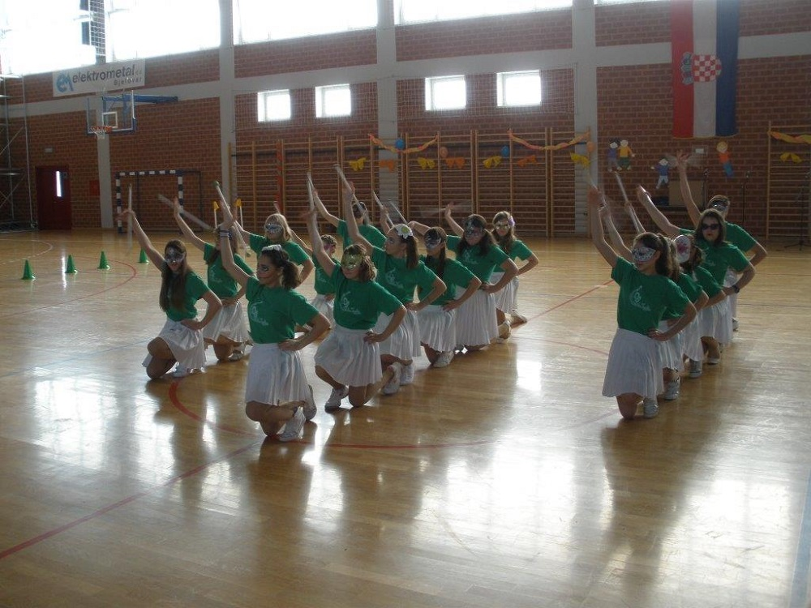

SADRŽAJ

- RAZREDNA NASTAVA
  - Obilježavanje važnih datuma
  - Dodatna nastava ( matematika /priroda i društvo)
  - Izvananastavne aktivnosti
  - Izvanučionička nastava
  - Projekti
- PREDMETNA NASTAVA
  - Izvannastavne aktivnosti
  - Izborna nastava
    - Izborni sadržaji redovnih predmeta
  - Dodatna/dopunska nastava
  - Terenska nastava
  - Projekti
- ŠKOLSKA KNJIŽNICA
- UČENIČKA ZADRUGA „VRIJEDNE RUKE“

Izvješće o ostvarivanju Školskog kurikuluma objavljeno je na web stranici škole.
www.os-veliko-trojstvo.skole.hr
Zahvaljujem se svim učenicima, učiteljima, stručnim suradnicima, ostalim djelatnicima škole i vanjskim suradnicima što su pomogli u realizaciji.
Ravnateljica škole Valna Bastijančić Erjavec
RAZREDNA NASTAVA
OBILJEŽAVANJE VAŽNIH DATUMA | NOSITELJI | NAČIN REALIZACIJE | VREMENIK | Foto dokument
Međunarodni dan pismenosti | Učitelji i učenici RN, knjižničarka | -satovi razrednika, školska knjižnica, panoi | 8.9. | 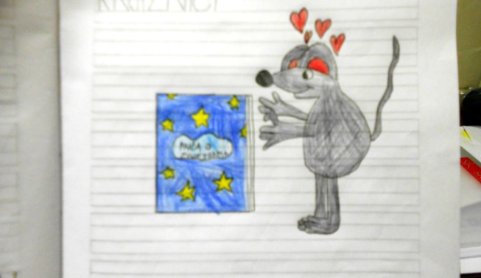
Hrvatski olimpijski dan | Učitelji i učenici RN | -izraditi olimpijske krugove od krep papira i savitljive žice  -izraditi plakat o olimpijskim igrama  -igrati različite igre na otvorenom | 10.9. | 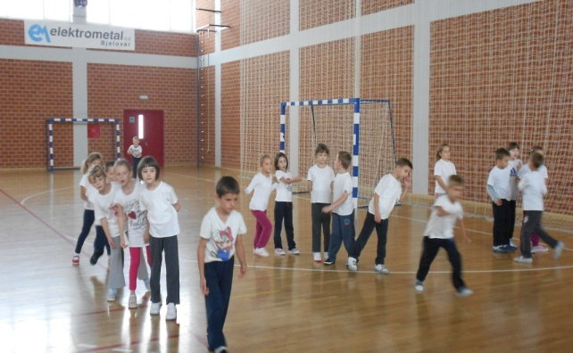
Međunarodni dan mira | Učitelji i učenici RN | - obilježavanje Međunarodnog dana mira posaditi drvo ili neku biljku u školsko dvorište | 21. 9. | 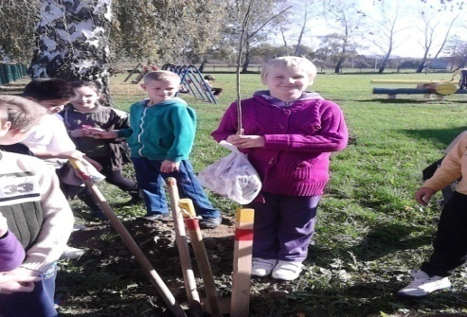  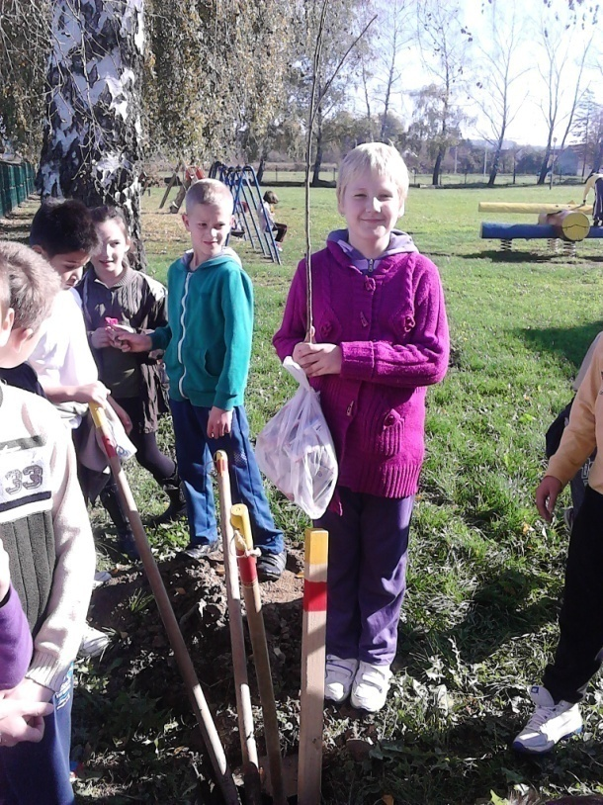
Pozdrav jeseni | Učitelji i učenici RN | -o-objasniti i uočiti uzročno-posljedičnu vezu između ljetnih promjena u prirodi te ponašanja ljudi i životinja kao najavu dolaska jeseni, uočiti i imenovati glavna obilježja vremenskih prilika u jesen u zavičaju držati nastavu u prirodi | 23.9. | 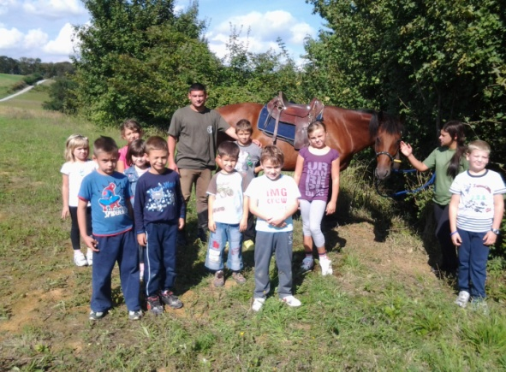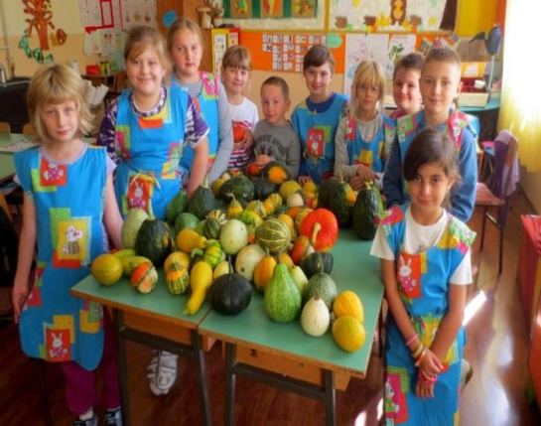
Dan za zdrave zube | Učitelji i učenici RN, stomatolog | -razvijanje svijesti o očuvanju zdravlja  -prigodno uređenje panoa | 24. 9. | Razgovor o higijeni zuba ZO
Međunarodni dan djeteta (dječji tjedan | Učitelji i učenici RN, načelnik općine | -prijem kod načelnika općine  -pisanje poruka odraslima  -djeca čitaju svoje poruke na BBR-u  -slanje poruka u balonima  -igranje igara bez granica | 14.10. | 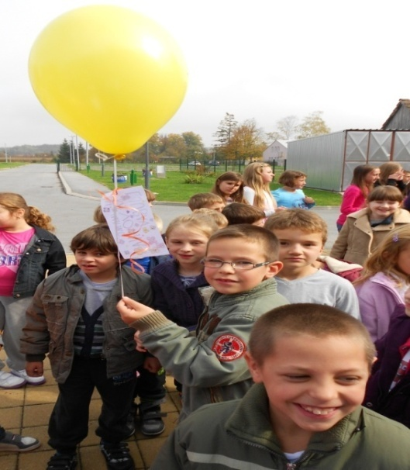
Međunarodni dan pješačenja | Učitelji i učenici RN | -obilježavanje Međunarodnog dana pješačenja  -pješačka tura po izboru | 15.10. | 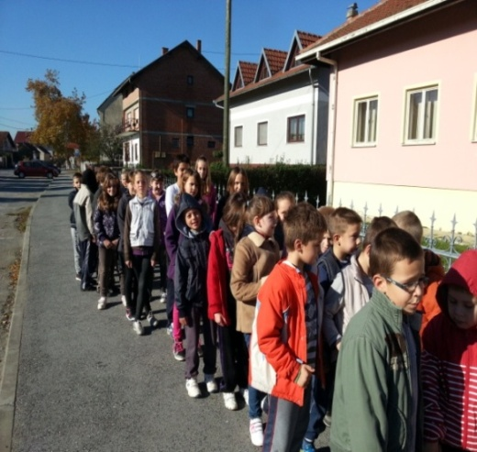
Dani kruha i zahvalnosti za plodove zemlje | Vjeroučitelj,učitelji i učenici RN | -posjet pekari, posjet Etno parku (hiža, štagalj, ambar, krušna peć, kukuruzana) zajedničko pripremanje kruha | 17.10. | 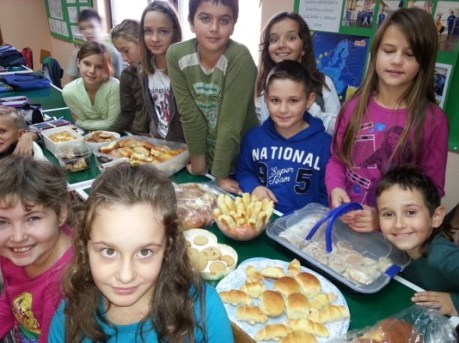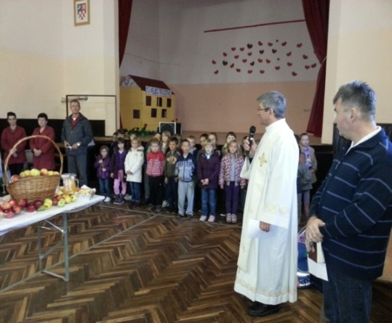
Dan jabuka | Učitelji i učenici RN, kuharica | -posjetiti školski voćnjak, izraditi slikovnicu o jabukama  -berba jabuka  -kuhanje kompota | 20.10. | 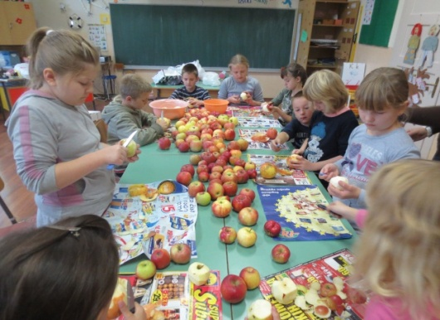
Međunarodni dan školskih knjižnica | Učitelji i učenici RN, knjižničarka | -posjetiti školsku knjižnicu  -održati nastavni sat lektire u suradnji s knjižničarkom | 25.10. | 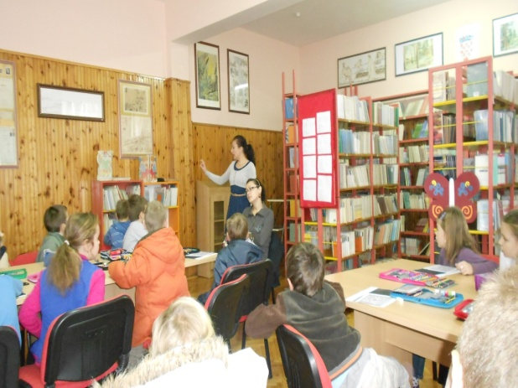
Svi sveti | Učitelji i učenici RN, vjeroučitelji | -paljenje svijeća za poginule branitelje, preminule učitelje naše škole | 1.11. | 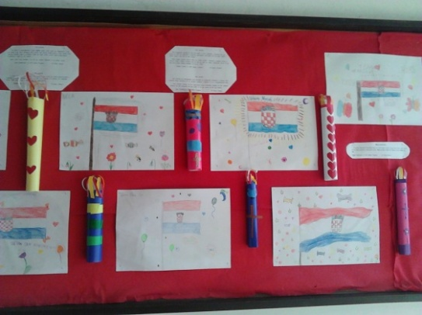  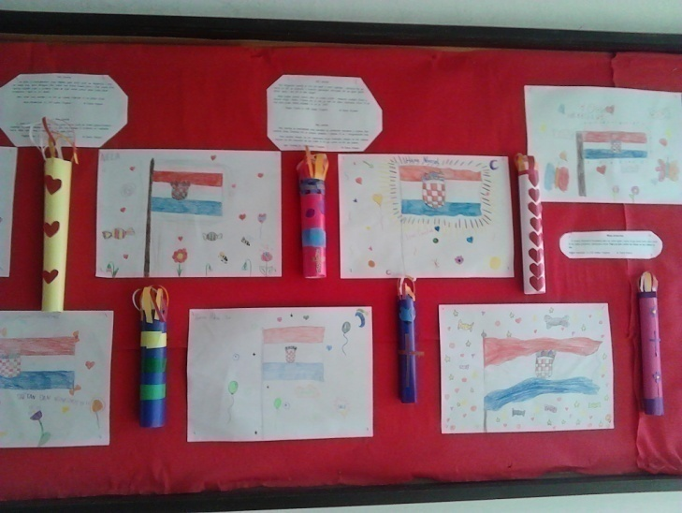
Sjećanje na Vukovar | Učitelji i učenici RN | -posjet Spomen parku poginulih branitelja općine Veliko Trojstvo-  upoznati se sa stradanjem Vukovara u Domovinskom ratu  -razvijati negativan stav prema ratu kao načinu rješavanja problema | 18.11. | 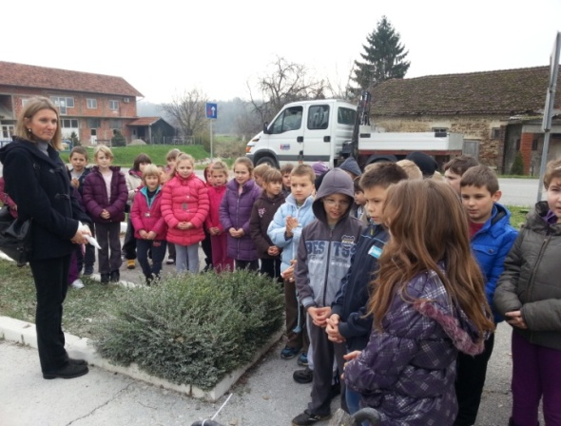
Posjet Zagrebu ( Prirodoslovni muzej, Cinestar) | Učitelji i učenici RN | -posjet  kinu i muzeju | 29.11. | 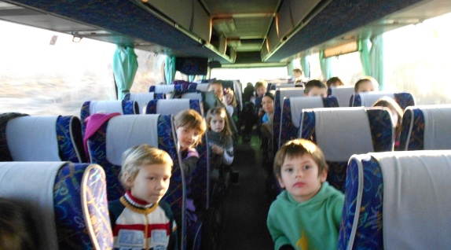  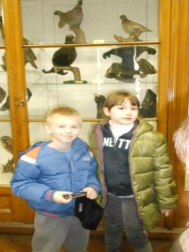
Sv. Nikola | Učitelji i učenici RN,  vjeroučitelji | -pripremiti igrokaz za doček sv. Nikole  -šivati krpene čizme | 6.12. | 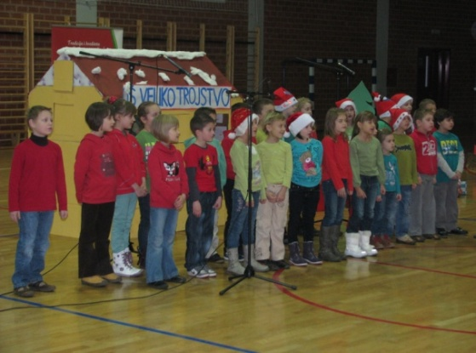
Pozdrav zimi | Učitelji i učenici RN | -kroz zimske radosti razvijati kulturno ponašanje na snijegu i promoviranje zdravog načina života  -održati nastavu u prirodi | 21.12. | 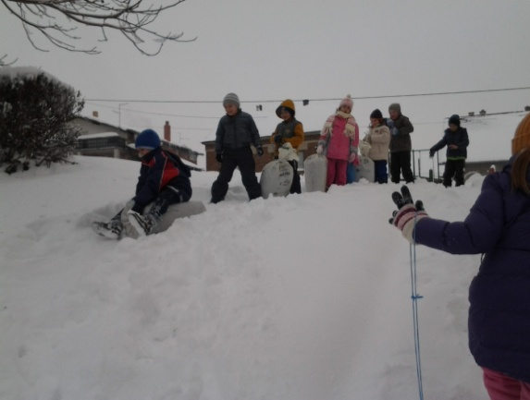

Božićna priredba | Učitelji i učenici RN, vjeroučitelj | -proslava Božića | 21.12. | 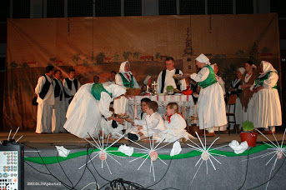
Valentinovo | Učitelji i učenici RN | -izraditi srca od filca (male privjeske)  -poticanje svijesti, stvaralaštva i zajedništva, društveno-humanistički rad | 14.2. | 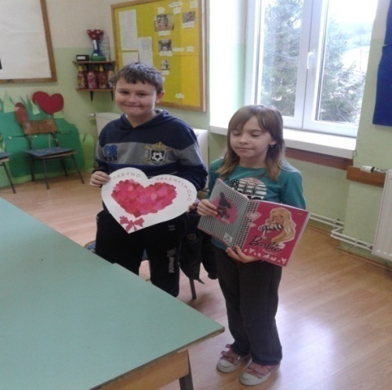
Maskenbal | Učitelji i učenici RN | -izbor najbolje maske  -šetnja i ples pod maskama | 1.3. | 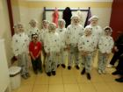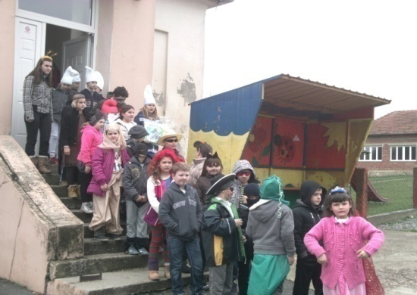
Klokan bez granica, međunarodno natjecanje iz  matematike | Učitelji i učenici RN | -priprema učenika  kroz rješavanje  problemskih  zadataka iz literature  i probnih testova | 20.3. | 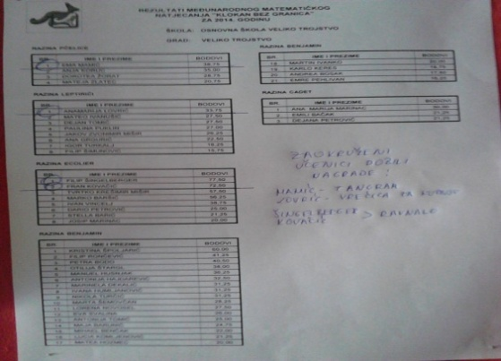
Pozdrav proljeću | Učitelji i učenici RN | -upoznati promjene u prirodi, raspoznati biljke proljetnice, uočiti buđenje biljaka i životinja  -održati nastavu u prirodi | 21.3. | 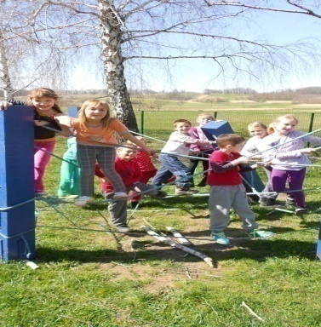  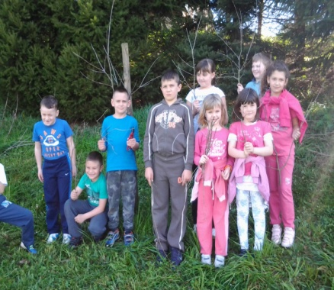
Svjetski šuma/dan voda/meteorološki dan | Učitelji i učenici RN, gost predavač | -Izraditi prezentaciju o ugrožavanju i zaštiti šuma  -posjetiti ribnjak, meteorološku postaju  -održati nastavu na ribnjaku uz gosta predavača | 21., 22. i 23. 3. | 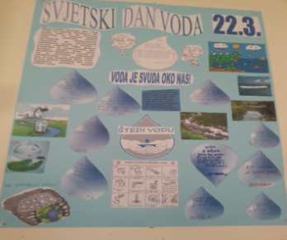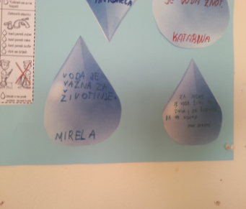
Genius logicus | Učitelji i učenici RN | -priprema učenika  kroz rješavanje  problemskih  zadataka iz literature  i probnih testova | 28.3. | 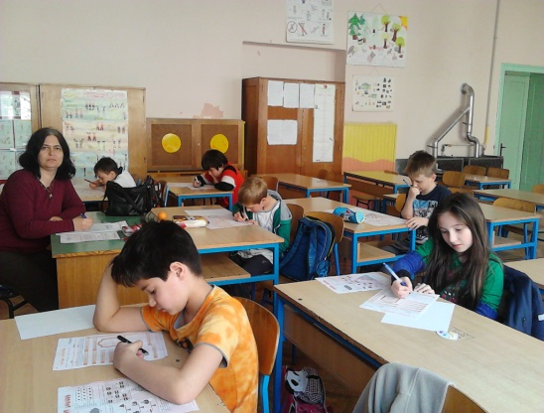
Uskrs | Učitelji i učenici RN, vjeroučitelj,roditelji | Izraditi čestitke, bojati pisanice, izrađivati prigodne ukrase  -u suradnji s vjeroučiteljem organizirati integrirani nastavni dan na temu Uskrs | travanj | 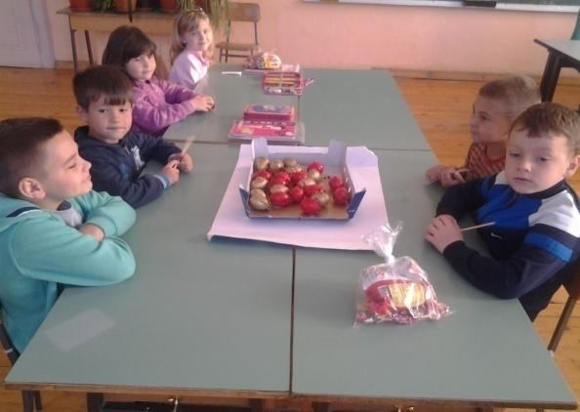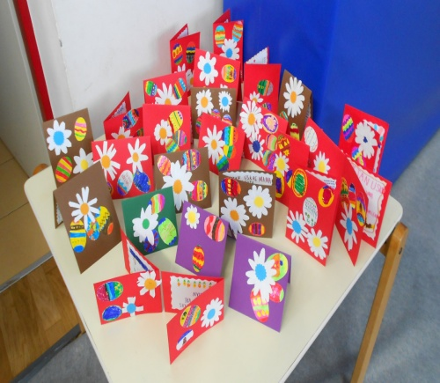
Dan planeta Zemlje | Učitelji i učenici RN | -razviti svijest o potrebi očuvanja prirode i zaštite okoliša  -skupljati plastične boce  -izraditi plakate  -saditi cvijeće oko škole | 22.4. | 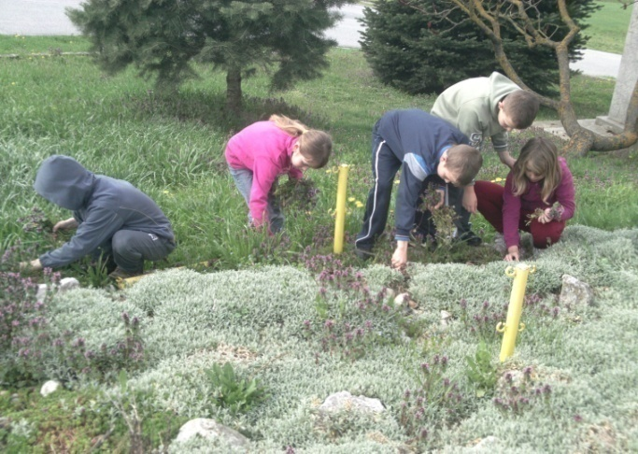
Europski tjedan | Učitelji i učenici RN | Kratko predavanje i nagradni kviz o Europskoj uniji i Republici Hrvatskoj, likovna i literarna izložba | svibanj | 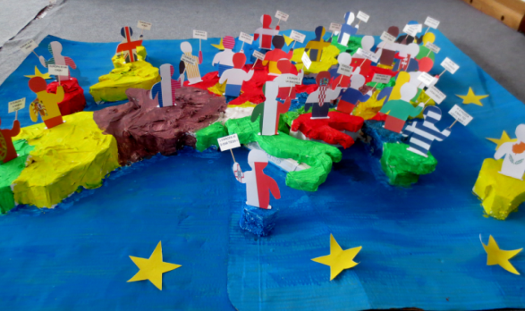
Majčin dan | Učitelji i učenici RN | Izraditi prigodne poklone za Majčin dan (nakit, cvijeće)  Prirediti priredbu za mame | 12.5. | 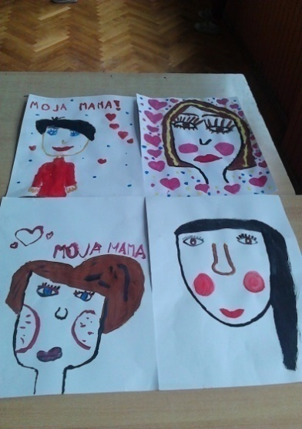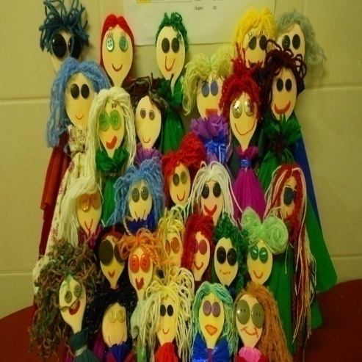
Dan škole | Učitelji i učenici RN | -kulturni program  -zidne novine | 30.5. | 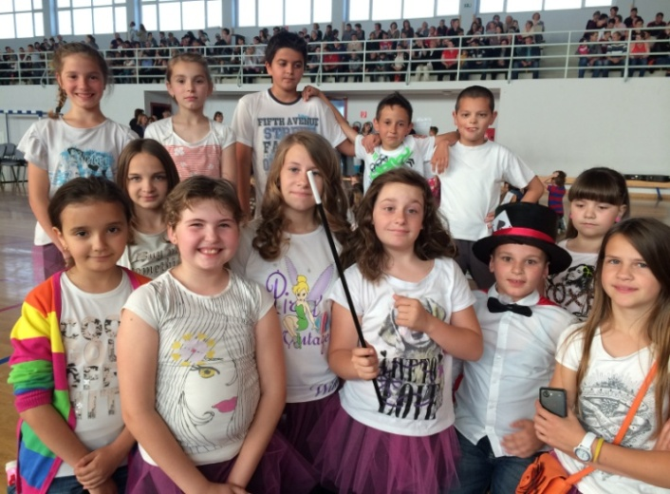
Cvjetni korzo  (uključivanje u aktivnosti DND Bjelovar) | Učitelji i učenici RN, DND Bjelovar | -rad rukama, scenski prikaz, sudjelovanje u manifestaciji | 12.6. | 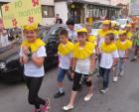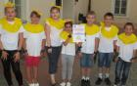
Vladine sportske igre | Učitelji i učenici RN | -sjećanje na pokojnog učitelja Vladu Velimirovića  -sportske igre u matičnoj školi | 3.6. | 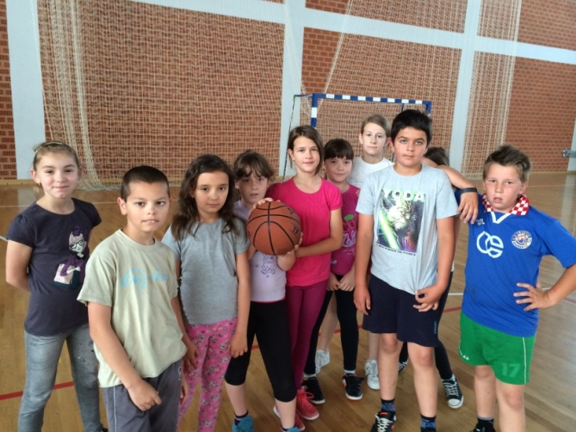
Izlet na imanje Kudumija u Babincu | Učitelji razredne nastave i učenici RN | -razgledavanje, demonstracija, radionice, promatranje | 4.6. | 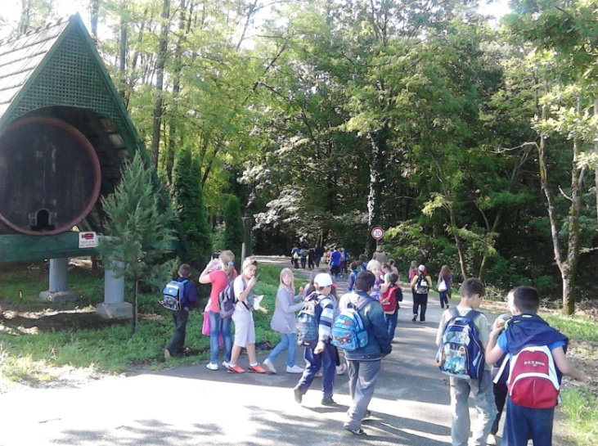
Svjetski dan zaštite okoliša | Učitelji i učenici RN | -izraditi eko slikovnicu o ugrožavanju i zaštiti okoliša | 5.6. | 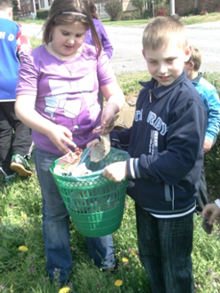
Ribnjaci-Šandrovac | Učitelji i učenici RN | -posjet, razgledavanje, istraživanje | 6.6. | 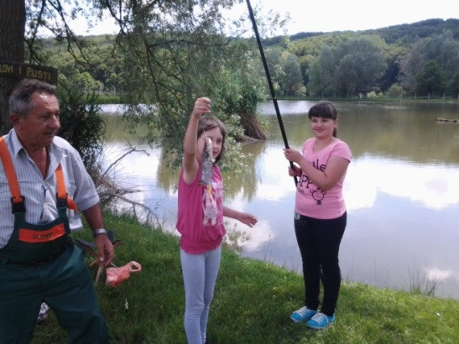
Pozdrav ljetu | Učitelji i učenici RN | -upoznati promjene u prirodi, učenje otkrivanjem u neposrednoj životnoj zajednici,  -održati nastavu u prirodi u | zadnji tjedan nastave | 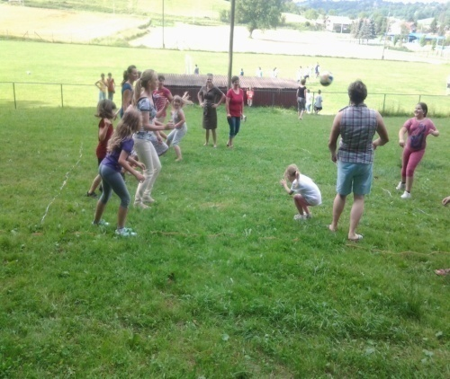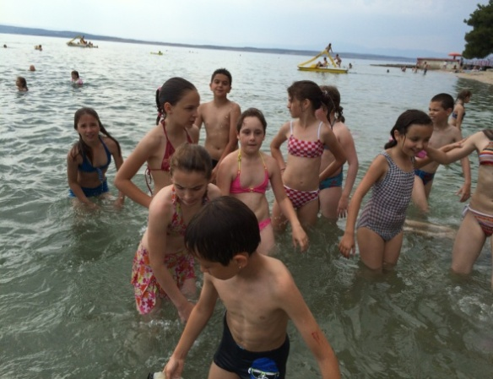
Izlet u Brod na Kupi i Crikvenicu | Učitelji razredne nastave i učenici RN | -razgledavanje, demonstracija, radionice, promatranje | 12.6. | 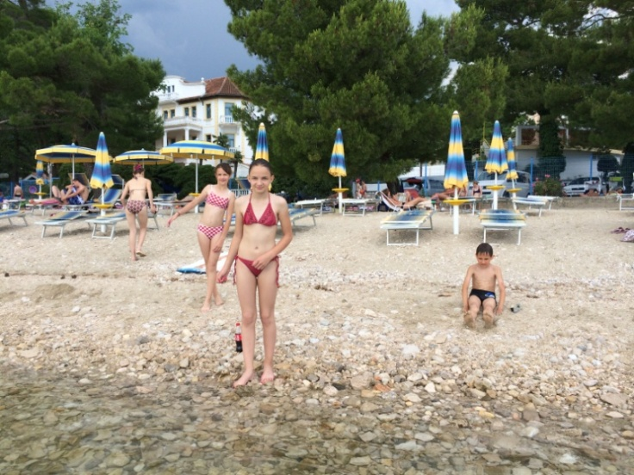

IZVJEŠĆE O RELIZACIJI KURIKULA PREDMETNE NASTAVE
izvannastavne  aktivnosti |  | 7. listopada u ŠRC Kukavica održano je županijsko natjecanje u krosu za djevojčice i dječake. Našu školu je predstavljalo 7 učenika, a Romano Marinić, Tomislav Trstenjak i Siniša Đipalo su u konkurenciji dječaka osvojili 3. mjesto. 17. 12. 2013. 9 učenika petnih i šestih razreda sudjelovalo je na međuopćinskom natjecanju iz nogometa u Ivanskoj.  - 5. 2014. Rovišće je bilo domaćin županijskog natjecanja u košarci za učenice petnih i šestih razreda. Našu školu predstavljalo je 7 učenica, a osvojivši 3. mjesto kući su se vratile sa peharom i brončanim medaljama. 11. 3. 2014. 11 učenica predstavljalo je našu školu na županijskom natjecanju u nogometu. Domaćin je bilo Rovišće, a cure su zauzele 4. mjesto.  - 2. 2014. 10 učenica predstavljalo je našu školu u Bjelovaru na međuopćinskom natjecanju u rukometu - . 3. 3. 2014. naša škola je bila domaćin županijskog natjecanja za učenice sedmih i osmih razreda u košarci. Školu je predstavljalo 8 učenica i zauzele su 4. mjesto.
ŠŠK
BILOGORSKI VIJENAC
(V.-VIII.razred)
Klub mladih tehničara-  KMT OŠ Veliko Trojstvo |  | Dvadesetak učenika redovito pohađa izvannastavnu aktivnost, uglavnom učenici petog razreda i sedmog. Tijekom prvog polugodišta pripremali smo radove za prodajnu izložbu na Bilogorskoj božićnici.  Dana 26. travnja 2014. u Osnovnoj školi Veliko Trojstvo održana je 3. manifestacija pod sloganom "Danas mali, sutra veliki majstori " pod pokroviteljstvom Bjelovarsko-bilogorske županije , Hrvatske zajednice tehničke kulture , Udruge pedagoga tehničke kulture Bjelovarsko –bilogorske županije, OŠ Veliko Trojstvo, Općine Veliko Trojstvo.Budući da je natjecanje međunarodnog karaktera učenicima iz Hrvatske pridružili su se i učenici iz Slovenije(1. ekipa) i Mađarske (2. ekipe). Na natjecanju je sudjelovalo30 ekipa, 60 učenika iz ukupno 11 škola. Zadatak je bio izraditi držač za ključeve od šperploče uz pomoć električnih pila. Učenici su u trajanju od tri sata pokazali sve svoje vještine, kreativnost , preciznost i uspješno izvršili zadatak.Kategorija: Bjelovarsko-bilogorska županija  Osvojeno mjesto Ime i prezime natjecatelja Razred Mentor Škola  1. Rebeka Kalfić Rafaela Kalfić 7.a 7.a Ivan Rajsz OŠ Veliko Trojstvo  2. Karlo Keres Emre Pehlivan 6.b 6.b Ivana Dolovski OŠ Veliko Trojstvo  3. Alen Pintar Filip Rončević 7.b 7.b Ivan Rajsz OŠ Veliko Trojstvo
Pjevački zbor  V.-VIII. razred |  | Nastupi na školskim priredbama i domaćinstvima:
Likovna skupina  (V.-VIII.razred) |  | učenici aktivno i redovito sudjeluju u radu skupine  -osim redovnih tjednih likovno-kreativnih zadataka učenici do sada ostvarili:  -pripremljena je i prenesena na zid skica za zidni oslik predvorja učionice likovne/glazbene kulture i fizike – završetak rada planiran do kraja školske godine  - tijekom listopada sudjelovali smo u likovnom natječaju raspisanom od Hrvatske pošte za Božićnu poštansku marku sa poslana dva likovna uratka na natječaj  -sudjelovali u oslikavanju deset kuglica za Najdulju Božićnu čestitku kao predstavnici Bjelovarsko-Bilogorske županije  -oslikavanje božićnih ukrasa i dekorativnih i uporabnih predmeta koje su izradili skupina Mladi tehničari  -asistiranje prilikom izvedbe dekoracije dvorane za Bilogorsku Božićnicu  -u pripremi su radovi u grafičkoj tehnici linorez za aktualni natječaj EX LIBRIS 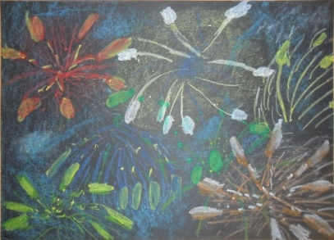  -u pripremi su također likovni radovi učenika za međunarodni likovni natječaj LIDICE 2014. u Poljskoj  -u pripremi radovi za državno natjecanje iz predmeta likovne kulture LIK 2014.  Valentina Šingelberger sudjelovala je na radionici za učenike čiji radovi su bili izabrani kao najbolji na državnoj razini natjecanja LIK 2014 i tamo se plasirala na osmo mjesto sa svojim likovnim radom neobičan prozor, gdje je kao likovne probleme rješavala simetriju, ornament, ritam i izražajnost crta.  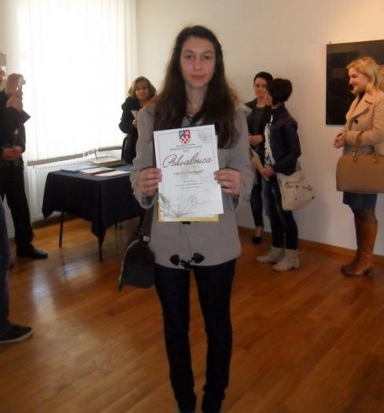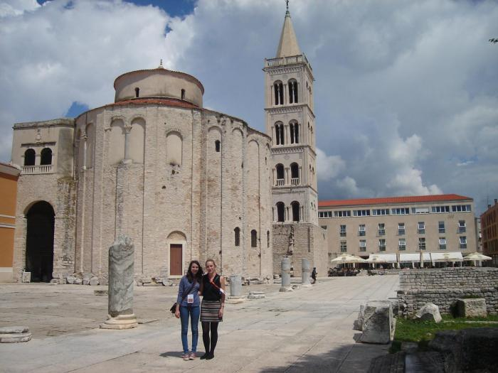
Novinarska družina  (V.-VIII.razred) |  | Novinarska družina sastaje se četvrtkom sedmi sat ili prema potrebi. Broji desetak članova koji se trenutno upoznaju sa osnovama školskog novinarstva i novinskim vrstama. Novi broj Cvrčka je u izradi, ali se zbog nedostatka materijalnih sredstava neće tiskati.
Mažoretkinje  (velike) |  | Aktivnost se odvija svakog četvrtka u 13:00 sati.  Mažoretkinje su sudjelovale na božićnoj priredbi održanoj 21. 12. 2013.  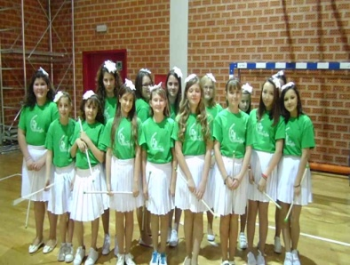  Aktivnost se odvija svakog četvrtka u 13:00 sati. Mažoretkinje su sudjelovale na maskenbalu  (1.03.) u programu na natjecanju iz tehničke kulture  (7.03.), “Danas mali sutra veliki majstor“(  26.04.), na priredbi za Dan škole(30.05.) i Dan općine(13.06.)
IZBORNA NASTAVA  Njemački jezik  (IV.-VIII.razred) |  | IZBORNA NASTAVA iz njemačkog jezika održava se dva puta tjedno od 4. – 8. r.  Ukupan broj učenika uključen u izbornu nastavu je 80.  Svi sadržaji predviđeni planom i programom za obrazovno razdoblje su ostvareni.  Ukupan broj učenika uključen u izbornu nastavu je 80.  Svi sadržaji predviđeni planom i programom za 2. obrazovno razdoblje su ostvareni.  Posjet Uredu predsjednika RH Ive Josipovića 16. 11. 2013.  Najbolji učenici osnovnih i srednjih škola naše županije koji su ostvarili najbolje rezultate na natjecanjima( na županijskoj, državnoj razini), posjetili su Ured predsjednika RH –e. Našu školu predstavljao je učenik Miro Osmakčić i njegova mentorica Tatjana Zjačić.
Informatika  (V.-VIII.razred) |  | Pohađaju je svi učenici predmetne nastave osim jednog učenika petog razreda i jedne učenice šestog razreda. Obavljamo redoviti program, učenici prolaze kroz poučavanju u Microsoft Office-u te upravljaju računalom i upoznavaju se sa sigurnosti rada na Internetu.
Rimokatolički  vjeronauk |  | U potpunosti realiziran
Izborni sadržaji redovnih predmeta  Geografija |  | Učenici petih razreda upoznati su sa kompasom i orijentacijom, vježbati geografske vještine orijentiranja u prirodi.  Učenici šestih razreda tijekom prosinca istraživali i prezentirali proslavu Božića u Aziji i Africi.  Učenici sedmih razreda u prosincu istraživali i prezentirali obilježavanje Božića u Europi.  Učenici osmih razreda istraživali obilježavanje Božića u RH i Velikom Trojstvu.
Engleski  jezik |  | U sklopu hrvatskog olimpijskog dana razgovarali smo o različitim sportovima kojima se učenici bave u slobodno vrijeme te ukazali na važnost bavljenja sportom Učenici su aktivno sudjelovali u sportskim igrama povodom obilježavanja hrvatskog olimpijskog dana  U 5. razredu smo u sklopu dana kruha razgovarali o zdravoj prehrani te smo ponovili nazive pojedinih dnevnih obroka. Učenici su svrstavali riječi u kategorije (healthy / unhealthy food; I like/ I don`t like).  U 7. razredu proširili smo znanje o povijesti Sjedinjenih Američkih država. Učenici su naučili o znamenitostima Washington D.C.-a, New Yorka i Californie  U 8. razredima proširili smo znanje o Velikoj Britaniji. Naučili su o znamenitostima Velike Britanije te o poznatim ljudima i životu u Velikoj Britaniji
Dodatna nastava  Hrvatski jezik  (5.-8.razred) | Učenici 5.,6. I 7. razreda (njih devetero) uredno je pohađalo dodatnu nastavu te smo za Bilogorsku božićnicu pripremili recital „ Zašto sam se rodio?“. Uz pripremu recitala, učenici su proširivali znanje iz područja jezika i književnosti.  Nastavnica : Sonja Lučić  Učenice sedmog razreda povremeno su pohađale doddatnu nastavu jer su istovremeno išle na doddatnu nastavu iz drugih predmeta. Nastupale su na Danima kruha i lite rarnom stvaralaštvu  U predviđenih 35 nastavnih sati dodatne nastave u potpunosti je realiziran plan i program, a učenici dodatne sudjelovali su na Bilogorskoj božićnici te recitacijom na Danu škole 2014. god.  Sudjelovanje na literarnim natječajima  Državni ured za zaštitu i spašavanje BBŽ  - mjesto Ema Baršić, 8. razred  3.mjesto Josipa Višnjić, 8. razred  Zaklada Royal, Zagreb  Pohvala za rad- Tomislava Balvanović, 7. razred  Hrvatska kulturna baština, Muć  Kazalište sjene, 8. b  Lidrano, međuopćinska razina Kapela  Lidrano, županijska razina, Daruvar  Nastup u Bjelovarskom kazalištu mladih  Mali BOK  Dječji vrtić Ciciban  Pohvala za rad- Ančica Ivanko, 8. razred  Lidrano, međuopćinska razina , Kapela  Školske priredbe  Nastup na božićnoj priredbi ( Petra Bodo i Petra Kušenić)  Nastup za Dan škole( Petra Bodo i Petra Kušenić)  Dopunska nastava- realizirana 34 sata, dolazili su učenici po potrebi  Dodatna nastava- realizirana 34 sata  UČITELJICA: MARIJA SMOlec
Njemački jezik | Školsko natjecanje iz njemačkog jezika održano je 4.02. 2014. za učenike osmih razreda. Na natjecanju su sudjelovali Anamarija Marinac 8.a, Monika Štefanić 8.a, Romano Marinić 8.b, Valentina Šingelberger 8.b, Ema Baršić 8.b.  Učenici nisu ostvarili dovoljan broj bodova za županijsko natjecanje.
Priroda i biologija | Dodatnu nastavu pohađaju učenici 5. i 6. razreda dok učenicima iz 7. razreda dajem dodatne zadatke za domaću zadaću koje analiziramo u školi na satu. Od idućeg polugodišta počinjemo sa pripremama za školsko natjecanje.  Dodatna nastava se počela održavati od 18. studenog 2013. godine nekoliko puta tjedno prema potrebi.  Teme koje su obrađene vezane su uglavnom za zaštitu okoliša, važnost recikliranja, bioindikatore i ugrožene biljne i životinjske vrste u Republici Hrvatskoj.  Svi razredi imali su zadatak napisati i osmisliti i projekt vezan uz zaštitu okoliša i prirode u školi i/ili sredini u kojoj se nalaze. Najbolje prijedloge imali su učenici 5.og i 6.a razreda koje sam poslala na natječaj „Ekologija pobjeđuje-Emmezeta nagrađuje!“ Cilj ovoga natječaja je probuditi svijest o zaštiti okoliša i prirode među učenicama i učenicima osnovnih škola na području Republike Hrvatske te potaknuti proaktivan stav u zaštiti okoliša i prirode kako bismo doprinijeli odgoju odgovornih i samosvjesnih učenica i učenika koji će zaštitu okoliša i prirode smatrati prioritetnim ulogom za budućnost.  Ako projekt zadovolji kriterije, škola prima obavijest do 20.1.2014. i kreće se u njegovu realizaciju.
Matematika  (5.-8.razred) | Učenici 5.,6. i 8. razreda (10 učenika) uredno je pohađalo dodatnu nastavu te smo proširivali znanje stečeno na redovnoj nastavi i radili smo zadatke sa natjecanja. Osobito bih istaknula učenike 5. razreda koji su bili izuzetno marljivi.  Održano je 35 sati nastave(dopunske/dodatne)  Učenici su sudjelovali na školskom natjecanju održanog 27. siječnja 2014., sudjelovalo je 5 učenika iz petog razreda , 3 učenice iz šestog razreda, 3 učenice iz sedmog razreda te 6 učenika iz četvrtog razreda. Značajnije rezultate postigla je VERONIKA HAJDAREVIĆ(4.RAZRED, 24/50), i FRAN KOVAČIĆ(5. RAZRED 24/50). , te učenica iz sedmog razreda sudjelovala je na županijskom natjecanju (REBEKA KALFIĆ i osvojila je 4. mjesto).  27.ožujka, 2014. godine održano je međunarodno natjecanje KLOKAN BEZ GRANICA, sudjelovalo je 47 učenika(5 učenika iz 2. razreda, 8 učenika iz 3. razreda, 1 učenik iz 4. razreda, 7 učenika iz 5. razreda, 11učenika 6. razreda, 11 učenika iz 7. razreda te 4 iz 8. razreda.  Značajnije rezultate su postigli:  EMA MAMIĆ (PČELICE), ANAMARIJA LOVRIĆ(LEPTIRIĆI),  FILIP ŠINGELBERGER I FRAN KOVAČIĆ(ECOLIER)  Nastavnici Tanja Bajić-Raknić i Miran kapelac
Engleski jezik  8. razred | -tijekom nastavne (i školske godine, 1 sat tjedno)Školsko natjecanje iz engleskog jezika održano je 22.1.2014. godine. Natjecanju su pristupili: Ivan Štargl, Ana Marija Marinac, Valentina Šingelberger, Tomislav Trstenjak, Ema Baršić, Josipa Višnjić i Veronika Kovač učiteljica Martina Ugarković
Povijest | Sedmi razredi su bili 8. svibnja 2014. na terenskoj nastavi u etno- okućnici gdje im je Karmela Ivanko držala predavanje na temu Veliko Trojstvo na prijelazu stoljeća.  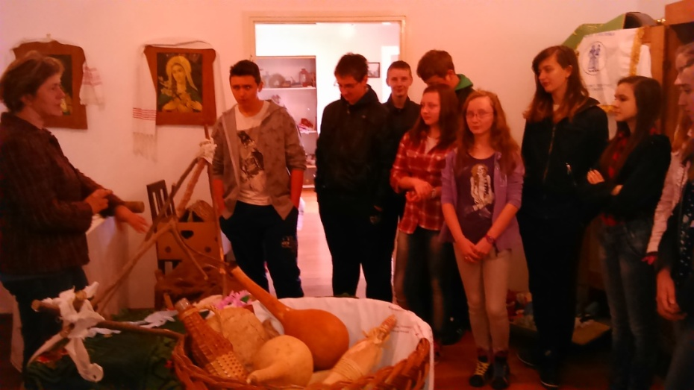  Terenska nastava sedmih razreda iz povijesti, likovne kulture i vjeronauka u Bjelovar nije realizirana.  Osmi razredi su bili na terenskoj nastavi u Spomen- sobi 6. svibnja (8.a) i 12. svibnja (8.b) kako bi se bolje upoznali s ulogom Velikog Trojstva u Domovinskom ratu. Predavanje im je održao Josip Čeh.  Pripremanje učenica 7. i 8. razreda za natjecanje ( dvije učenice sedmih i šest učenica osmih razreda)
Dopunska nastava  Hrvatski jezik  5.-8. razred | Dopunsku nastavu pohađa otprilike petero učenika koji se smjenjuju prema potrebama u usvajanju nastavnog sadržaja. Dopunska nastava temelji se prvenstveno na područje jezika te usmenog i pisanog izražavanja u čemu učenici i imaju najviše poteškoća koje su manifestiraju lošijim ocjenama.  Dopunska je kombinirana skupina za učenike 5. i 6. razreda.
Matematika  (5.-8. razred) | Dopunsku nastavu pohađa otprilike 15 učenika koji se izmjenjuju prema potrebama u usvajanju nastavnog sadržaja. Dopunska nastava temelji se na vježbi zadataka prema individualnim potrebama učenika . Dopunska je kombinirana skupina za učenike 5.6.i 7.,8. razreda. Napomenula bih da učenici imaju mogućnost dolaženja na dopunsku nastavu, osobito učenici 8. razreda koji imaju slabi odaziv.  Nastavnici Tanja Bajić-Raknić i Miran Kapelac
Fizika | Dopunsku nastavu iz fizike pohađa otprilike desetak učenika sedmih i osmih razreda. Učenici imaju priliku dolaziti na dopunsku nastavu iz fizike svaki četvrtak, ali često je slab odaziv. Učenici slabije usvajaju računske zadatke, stoga se isti više rade na dopunskoj nastavi.
Engleski jezik | Dopunsku je nastavu tijekom nastave pohađalo svega troje učenika od kojih su dvojica iz drugog razreda te jedna učenica iz sedmog razreda. Uglavnom su tražili pomoć oko abecede i izgovora, rjeđe iz zadaće.
Terenska nastava | TERENSKA NASTAVA HRVATSKO ZAGORJE  Na radost naših petaša, održana je terenska nastava u Krapinu, Tuheljske toplice te nacionalno marijansko svetište Marija Bistrica dana 6. lipnja 2014. Od 27 učenika 5. razreda na put je pošlo njih 25-ero.  Prva destinacija bio je krapinski muzej neandertalaca gdje su učenici imali priliku vidjeti početak razvoja ljudske rase spojivši znanje povijesti, prirode i geografije  Nakon pomnog razgleda muzejskih postava, krenuli smo u razgled Krapine te su učenici vidjeli kuću vođe ilirskog pokreta Ljudevita Gaja o kojem će detaljnije učiti iz povijesti jezika u 6. razredu.  Sunce je peklo sve jače pa smo se silno radovali odlasku u vodeni svijet Tuheljskih toplica. Učenici su uživali prvo u kompletnom ručku, a potom u trosatnom brćkanju u mnogobrojnim tuheljskim bazenima. Osvježeni, nastavili smo put zagorskim bregima u Mariju Bistricu. Tamo smo prvo posjetili medičara kod kojeg smo se osvježili vodom te kušali fine medenjake. Pokazao nam je postupak izrade poznatih licitarskih srca, a onda je i svaki učenik dobio po jedno malo crveno srce.  Okrjepljeni, otišli smo pozdraviti čuvenu crnu Gospu te krenuli put Kalvarije. Moleći se, sve smo više uživali u predivnom pogledu na zelenu brdovitu okolicu okupanu zrakama zalazećeg sunca  TERENSKA NASTAVA PETOG RAZREDA U BJELOVAR IZ POVIJESTI  - 1. listopada 2013.  - Posjet Gradskom muzeju uz stručno vodstvo, posjet stalnom postavu, te ostalim aktualnim izložbama  - Posjet Državnom arhivu, upoznavanje s djelatnošću Arhiva, razgled skladišta knjiga, te važnih dokumenata iz 19. i 20. stoljeća, vezanih uz Veliko Trojstvo: Matice rođenih i umrlih, školska dokumentacija  27.11.2013. Učenici predmetne nastave su posjetili Klovićeve dvore te pogledali postavu izložbe „Alegorija i arkadija –antički motivi u umjetnosti hrvatske moderne “ te pritom rješavali radne nastavne listiće dobivene od nastavnice likovne kulture.  Nakon posjeta izložbe, učenici su vidjeli Gornji grad, Grički top, crkvu sv. Marka, zgradu Sabora RH, a potom otišli pogledati kino projekciju igranog filma „Šegrt Hlapić“ u Cineplex, snimljenog prema istoimenom romanu hrvatske književnice Ivane Brlić – Mažuranić, a u kojem je lik majstora Mrkonje odigrao poznati bjelovarski glumac Goran Navojec.  .Šesti razredi su s razrednicama 5. lipnja 2014. posjetili Križevce i Kalnik kako bi proširili znanja o srednjovjekovnoj prošlosti naših krajeva i posjetili istaknute lokalitete značajne za cjelokupnu hrvatsku povijest (crkva Sv. Križa, grad Kalnik). Ujedno smo posjetili grkokatoličku katedralu i gradski muzej U Vukovaru na terenskoj nastavi bili su sedmi i osmi razredi 3. lipnja 2014.
Projekti | Univerzalna sportska škola - Univerzalna sportska škola počela je sa radom u listopadu i trajat će do svibnja. Održava se srijedom i petkom po jedan školski sat, a polazi ju 25 učenika razredne nastave.  Dječji tjedan- na satovima razrednika učenici su pisali poruke upućene odraslima, potom je najbolja poruka iz razrednog odjela zavezana na balon koji je pušten u zrak.  Crveni križ-10. listopada 2013. Učenici predmetne nastave sudjelovali su u akciji „Solidarnost na djelu“, formirano je petnaestak grupa od po troje učenika prema mjestima prebivališta. Akcija je uspješno provedena i prikupljeno je oko 3000 kuna  Škole za Afriku - U prvom polugodištu najavljen je plan realizacije projekta škole za Afriku i obavljen idejni razgovor s voditeljicom aktiva predmetne nastave te dogovoreno da se ideja predloži na prvom aktivu u drugom polugodištu.  Vijeće učenika – 2.10. održan je jedan sastanak Vijeća učenika na kojem je izabran predsjednik, zamjenik i zapisničar, na sastanku su predstavljene teme rada u šk.god.2013./14.Učenici su upoznati i sa odredbama Zakona o odgoju i obrazovanju, s Pravilnikom o kućnom redu škole i pravilnikom o ocjenjivanju i pedagoškim mjerama te sa školskim kurikulom.
Školska knjižnica | Nacionalni projekt „Čitamo mi, u obitelji svi“ neće biti ostvaren, kao ni književni kviz „Čitanjem do zvijezda“ zbog manjka materijalnih sredstava.  Mjesec hrvatske knjige ( 15.10.-15.11.) obilježen je posjetom prvog razreda knjižnici, kao i posjetom učenika Malog Trojstva  21.10.2013. I.,II., i III. sat ( Malo Trojstvo u knjižnici)  - čitanje priče Ž.Horvat-Vukelja Leteći glasovir  Lektira na drugačiji način 20.11.2013. Ćurlovac u knjižnici ( 1.i 4.razred)- obrada lektire Družba Pere Kvržice 22.10.2013. Prvašići u knjižnici – upoznavanje s knjižnicom i knjižničarkom  Realizacija KIP-a (knjižnično-informacijski program)  4.12.2013. Obrada Enciklopedija u knjižnici (3.razred)  29. siječnja 2014. Obrada dječjih enciklopedija / referentne literature u školskoj knjižnici s učenicima trećeg razreda.  1. travnja 2014. Obrada dječjeg romana Družba Pere Kvržice s učenicima četvrtog razreda (Lektira na drugačiji način)  14.svibnja 2014. Obrada dječjih časopisa s učenicima drugog razreda.  Radionica poticanja čitanja i čitalačke pismenosti u III. Osnovnoj školi Bjelovar povodom Dana hrvatske knjige 22. travnja.  Sati lektire na drugačiji način te Pričopričalice ostvarene sa učenicima koji su provodili slobodno vrijeme u knjižnici, tijekom godine – radionice, pričaonice, izrada plakata, projekcije filmova, power point prezentacije.  Važni datumi ( Međunarodni dan pismenosti, Mjesec hrvatske knjige, Dan školskih knjižnica, Međunarodni dan materinskog jezika te Dani hrvatskog jezika) ostvareni su izradom panoa, izložbom prigodnih knjiga u šk.knjižnici, izradom power piont prezentacija te njihovom projekcijom, tematskim razgovorima s učenicima…

IZVJEŠĆE O RADU UČENIČKE ZADRUGE VRIJEDNE RUKE U šk.god 2013./2014.
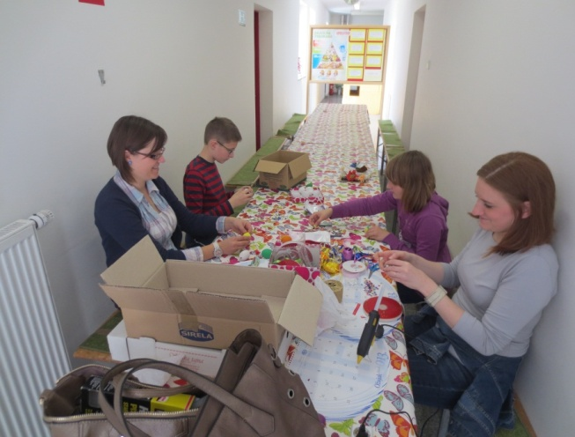
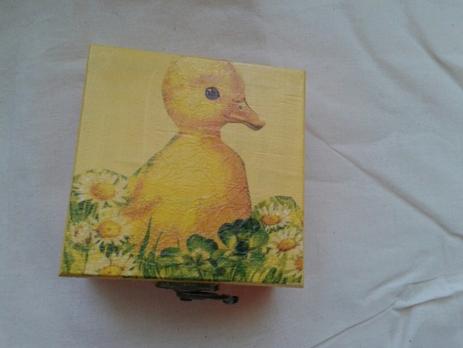
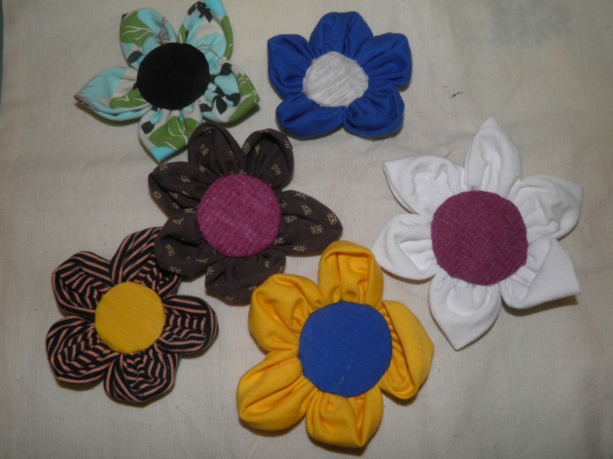
- Izrada broševa, torbi, ukrasnih kutija, tanjura, stalaka za pisanice i pisanica
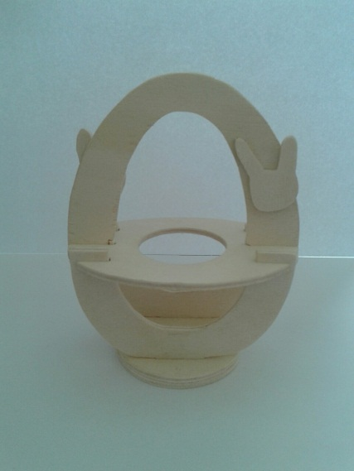
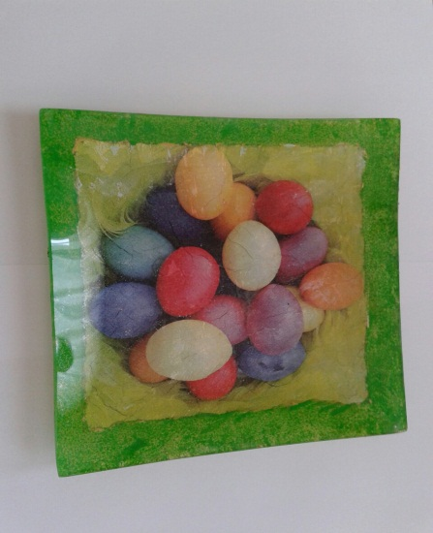

ŠKOLSKI VOĆNJAK
AKTIVNOST  PROGRAM | CILJEVI | NAMJENA | NOSITELJI | NAČIN REALIZACIJE | VREMENIK | TROŠKOVNIK | NAČIN VREDNOVANJA | SLIKE
PROJEKT  Berba jabuka | Razvijanje organizacijskih, motivacijskih vještina učenika, te odnosa prema radu. | Poboljšavanje odnosa učenika prema radu i prihvaćanje zdravog načina življenja | Nastavnik Neven Kudumija i domar škole Željko Bajza | Poslije redovne nastavne u suradnji s učenicima organizirana je berba jabuka | Listopad 2013. | Kašete za jabuke (50kn) | Praćenje zadovoljstva sudionika projekta | 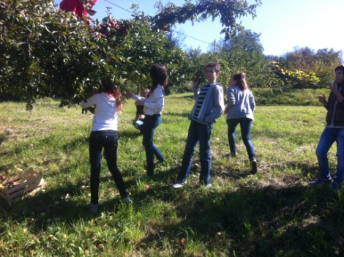
Obrezivanje stabala u voćnjaku | Razvijanje organizacijskih, motivacijskih vještina učenika, te odnosa prema radu. | Pokazati učenicima propisan način obrezivanja voćnjaka | Nastavnik Neven Kudumija i vanjski stručni suradnik Marko Vuković | Poslije redovite nastave učenicima je prikazan pravilan način obrezivanja stabala te su pomogli u čišćenju grana. | Veljača 2014. | -Troškovi za škare (300kn) | Praćenje zadovoljstva sudionika programa | 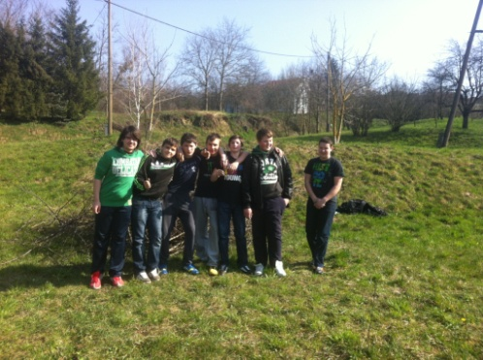
Prihrana i zaštita voćnjaka | Razvijanje organizacijskih, motivacijskih vještina učenika, te odnosa prema radu. | Pokazati učenicima osnovne načine zaštite voćaka | Nastavnik Neven Kudumija i vanjski stručni suradnik Marko Vuković | Poslije redovite nastave učenici su pomogli u prihrani voćaka. | Veljača 2014. | Troškovi prihrane i zaštite voćnjaka (300 kn) | Praćenje zadovoljstva sudionika programa | 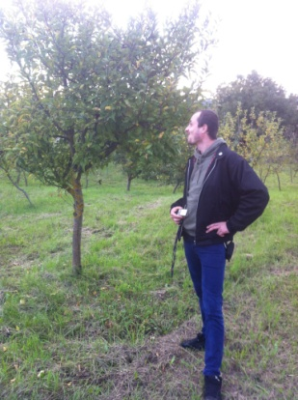
Košnja voćnjaka | Razvijanje organizacijskih, motivacijskih vještina učenika, te odnosa prema radu. | Pokazati učenicima način održavanja voćnjaka | Nastavnik Neven Kudumija i domar škole Željko Bajza | Poslije redovite nastave učenici su nadzirali košnju voćnjaka, te su pomogli u čišćenju voćnjaka | Tijekom školske i nastavne godine 2013./2014.. | Troškovi benzina (500 kn) | Praćenje zadovoljstva sudionika programa | 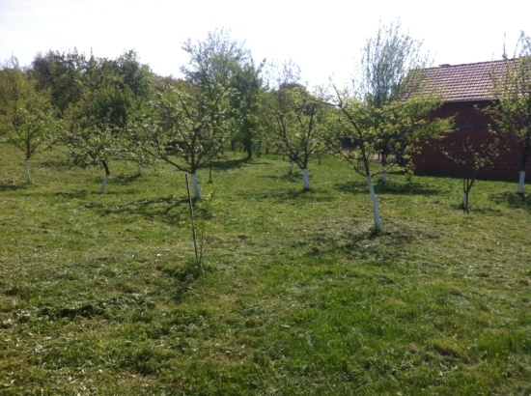

- Predstavljanje i izlaganje zadrugara:
Bilogorska božićnica
Županijska smotra učeničkih zadruga Bjelovar  OSVOJENO PRVO MJESTO  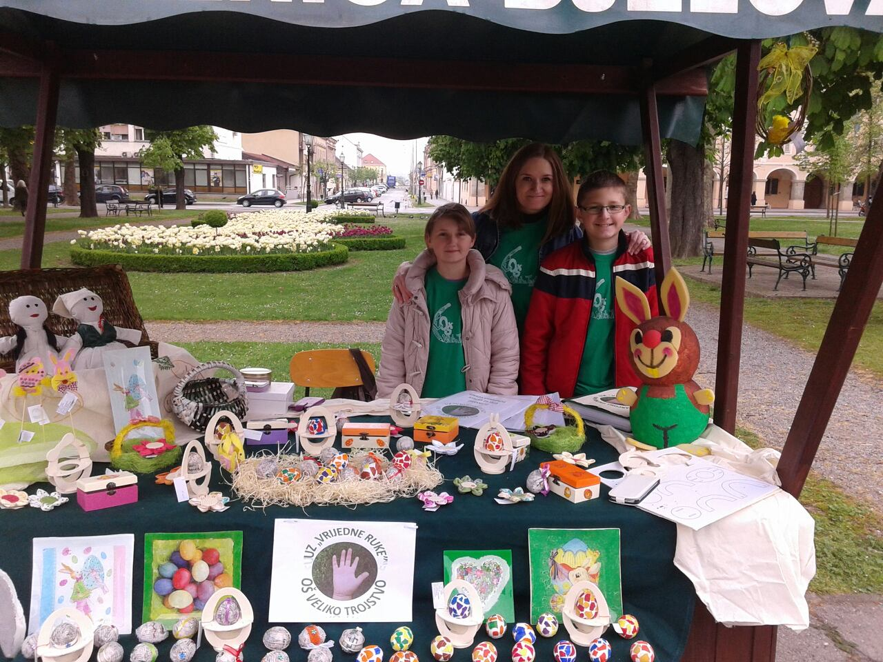 | Državna smotra učeničkih zadruga Zagreb  